Особенности образовательных технологий, способствующие формированию функциональной грамотности обучающихся и требования к
образовательным результатам при проектировании
образовательного процесса. (внедрение эффективных
технологий, форм, методов по формированию основ функциональной грамотности)
Подготовила воспитатель : ГБОУ СОШ №1 СПДС №9«Гнездышко» Тюрева Е.П.

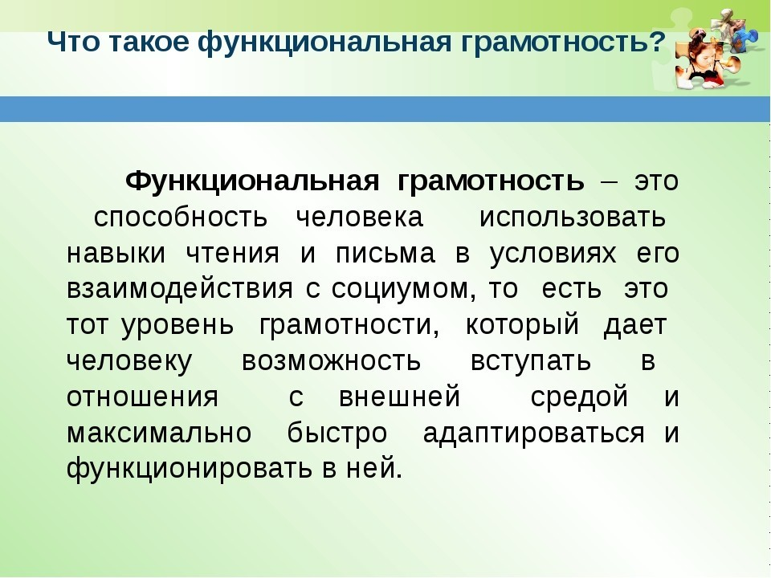
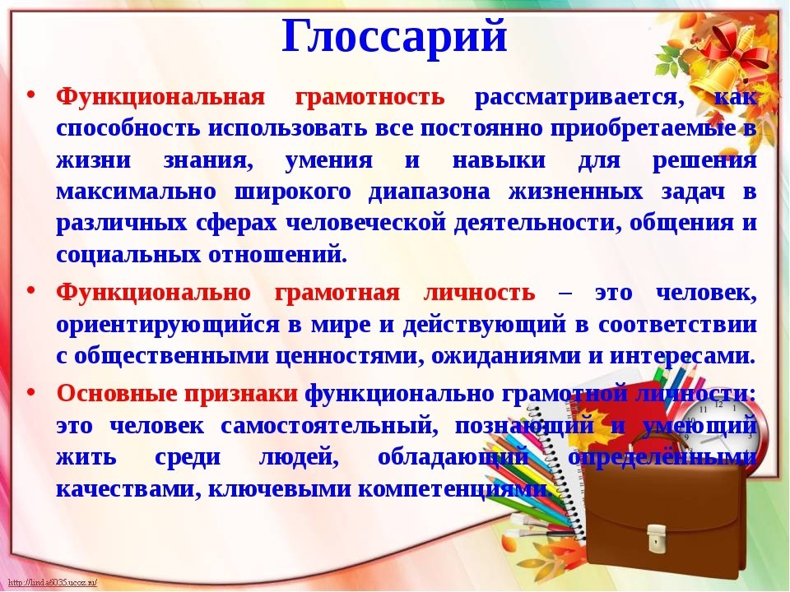
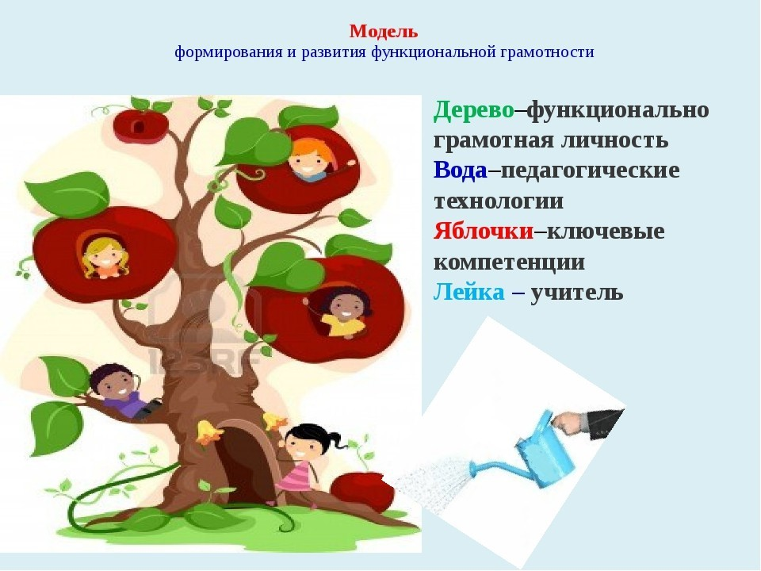

Функциональная грамотность характеризуется следующими показателями:
- Готовность успешно взаимодействовать с изменяющимся окружающим миром, используя свои способности для совершенствования;
- Возможность решать различные (в т.ч. нестандартные) учебные и жизненные задачи, обладать сформированными умениями строить алгоритмы основных видов деятельности;
- Способность строить социальные отношения в соответствии с нравственно-этическими ценностями социума, правилами партнерства и сотрудничества;
- Совокупность рефлексивных умений, обеспечивающих оценку своей грамотности, стремление к дальнейшему образованию, самообразованию и духовному развитию; умением прогнозировать своё будущее.

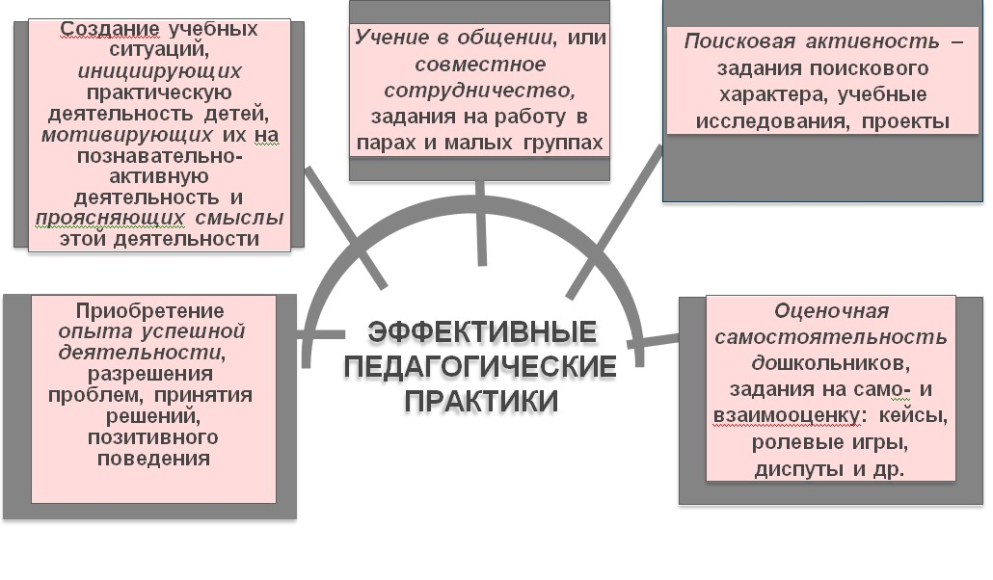
Формируем функциональную грамотность
Индикаторы функциональной грамотности
- владение навыками речевой активности;
- построение продуктивного речевого взаимодействия со сверстниками и взрослыми;
- адекватное восприятие устной и письменной речи;
- точное, правильное, логичное и выразительное изложение своей точки зрения по поставленной проблеме;
- соблюдение в процессе коммуникации – основных норм устной речи и правил русского речевого этикета.
Дошкольное образование как базис формирования функциональной
грамотности ребенка в условиях реализации ФГОС ДО
- Формирование финансовой и математической грамотности детей дошкольного возраста
- Формирование речевой активности дошкольников
- Формирование естественнонаучных представлений и основ экологической грамотности у дошкольников
- Формирование социально-коммуникативной грамотности на уровне дошкольного образования

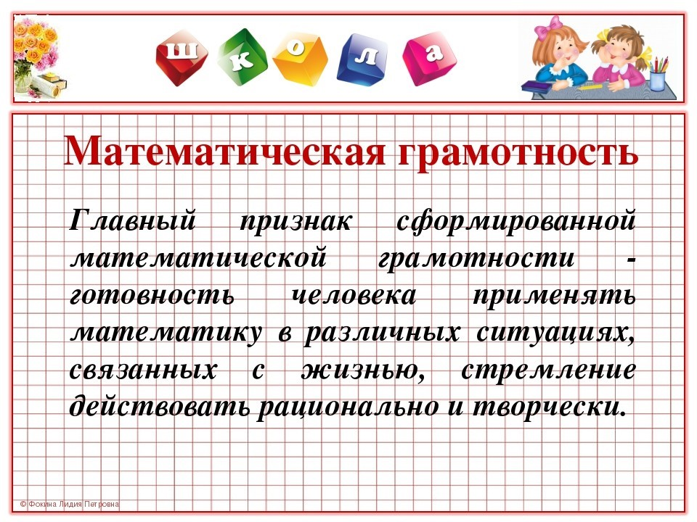
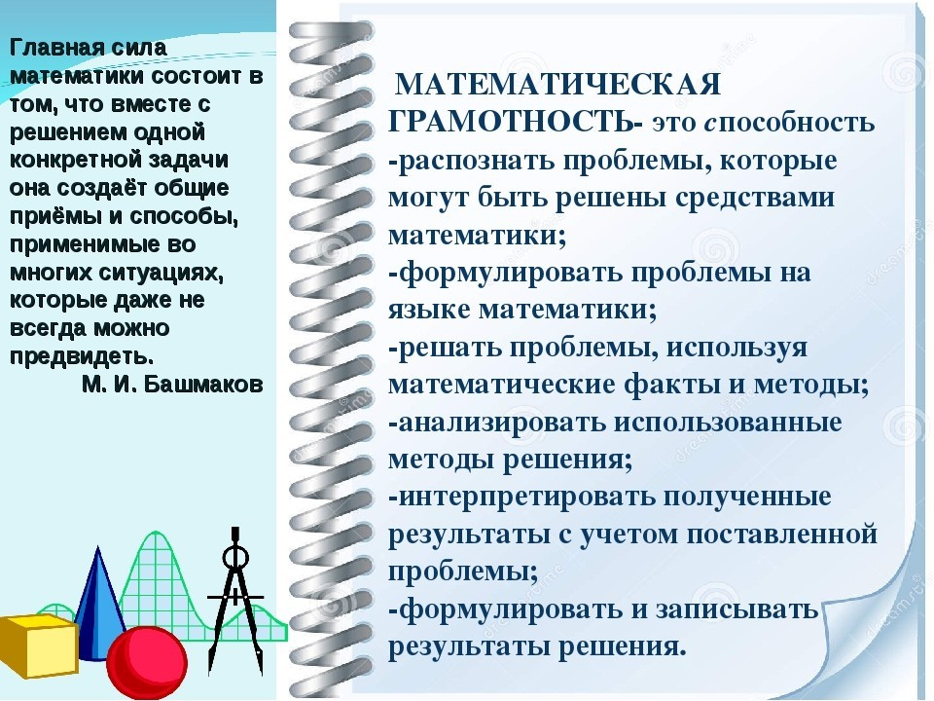

Ключевые характеристики математической грамотности, описанные через
способности
- распознавать проблемы, которые возникают в
- окружающей действительности и могут быть решены средствами математики;
  - формулировать эти проблемы на языке математики;
  - решать проблемы, используя математические факты и методы;
  - анализировать использованные методы решения;
  - интерпретировать полученные результаты с учетом поставленной проблемы;
  - формулировать и записывать результаты решения.

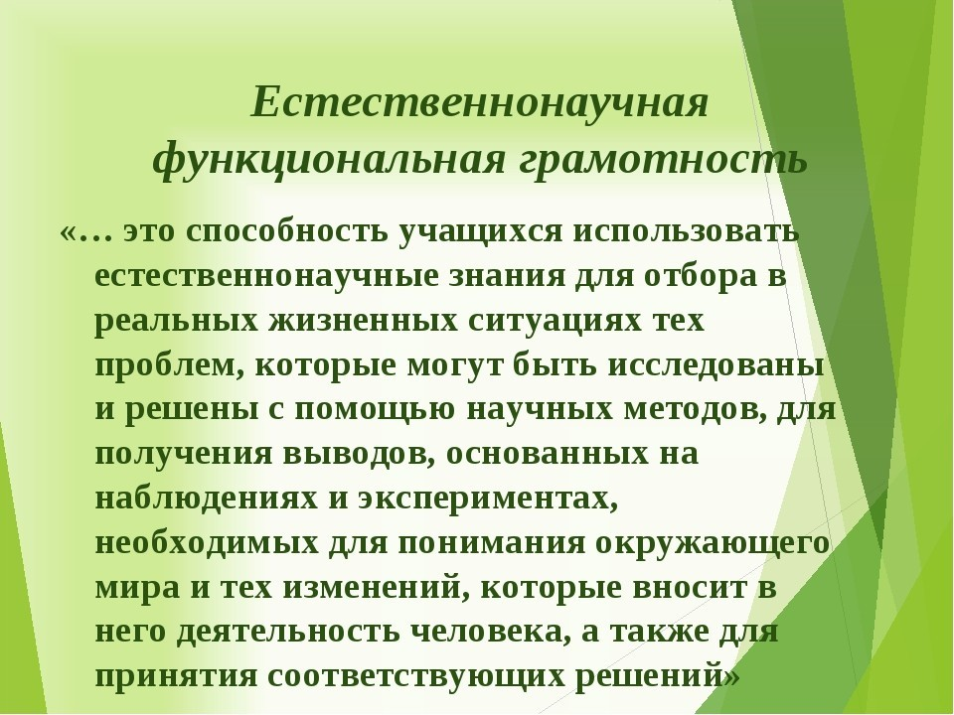
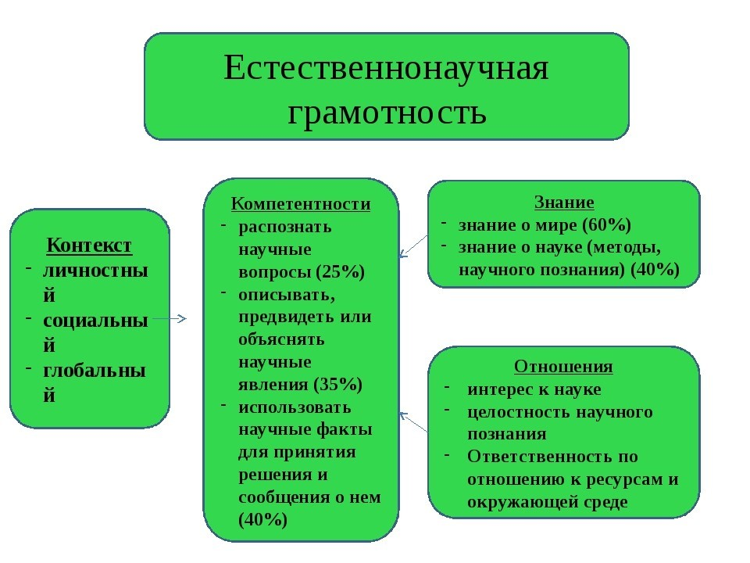

Естественнонаучная грамотность
Три основные компетенции обучающихся в области естественнонаучной грамотности.
- Научно объяснять феномены (описание, объяснение и предсказание научных явлений)
- Оценить и сформировать научные вопросы (понимание
- основных особенностей естественнонаучного исследования) • Научно интерпретировать данные и доказательства
- (обработка эмпирических доказательств и научное обоснование)
Читательская грамотность
•

способность человека понимать и использовать
письменные тексты,
•
размышлять о них и заниматься чтением для того,
чтобы достигать своих целей,
•
расширять свои знания
•
и возможности,
•
участвовать в

социальной жизни

Глобальные компетенции
- Способность критически рассматривать с различных точек зрения проблемы глобального характера и межкультурного взаимодействия;
- осознавать как культурные, религиозные, политические, расовые и иные различия могут оказывать влияние на восприятие, суждения и взгляды – наши собственные и других людей;
- вступать в открытое, уважительное и эффективное взаимодействие с другими людьми на основе разделяемого всеми уважения к человеческому достоинству
ВЗАИМОСВЯЗЬ ЦЕЛЕЙ, ЗАДАЧ, СОДЕРЖАНИЯ, ФОРМ,
МЕТОДОВ ОБУЧЕНИЯ И ОБРАЗОВАТЕЛЬНЫХ РЕЗУЛЬТАТОВ
структурные компоненты занятия
•
Ц
(
ПР
)
•
МО
•
РР
•
СУ
М
•
ФО
ПД
Вариативные формы организации
познавательной деятельности.
-
проблемное занятие;
-
занятие-эксперимент;
-
исследовательское занятие;
-
эвристическое занятие;
-
творческое занятие;
-
интегрированное занятие;
-
библиотечное занятие;
-
клубный час;
-
медиазанятие;
-
занятие-наблюдение;
-
занятие-фантазия;
-
занятие моделирования;
-
занятие-образовательное путешествие (реальное, виртуальное);
-
занятие-экскурсия;
-
занятие-проект (с использованием метода проектов);
-
занятие-выставка;
-
занятие-концерт;
-
занятие-аукцион;
-
занятие-соревнование;
-
занятие-спектакль;
-
занятие-квест;
-
занятие-игра и др.

•
По источникам передачи и характеру восприятия
информации
•
По характеру взаимной деятельности педагога и
обучающихся
•
Объяснительно-иллюстративный метод.
•
Репродуктивный метод.
•
Продуктивные методы обучения
•
Уровни достижения образовательных результатов
Методы обучения
СОВРЕМЕННЫЕ ОБРАЗОВАТЕЛЬНЫЕ ТЕХНОЛОГИИ,
СПОСОБСТВУЮЩИЕ ФОРМИРОВАНИЮ И РАЗВИТИЮ
ФУНКЦИОНАЛЬНОЙ ГРАМОТНОСТИ ДОШКОЛЬНИКОВ
•
Здоровьесберегающая технология
•
Характеристика здоровьесберегающих технологий
Физкультурно-оздоровительные

технологии
Технология активной сенсорно-развивающей среды
Технологии сохранения и стимулирования здоровья
Технологии обучения здоровому образу жизни
Технология использования физкультурных занятий
•
Коррекционные технологии
•
Метод проектов
•
Технологии исследовательской деятельности
•
Игровые технологии
•
Технология образовательного путешествия
•
ТРИЗ технологии
•
Социо-игровые технологии
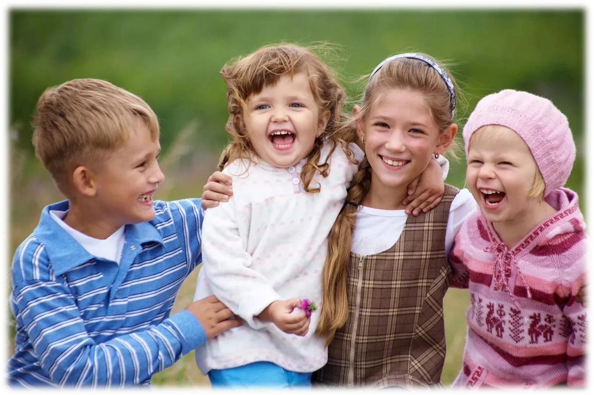
Спасибо за внимание!

